مرتضی حاجی تبار فیروزجائی

morteza.mhf@gmail.com

افراد مشکوک به COVID-19 ، باید به سرعت مطلع شوند که به عفونت آلوده شده اند یا خیر، تا بتوانند خود را ایزوله کنند، تحت درمان قرار گیرند، و به افرادی که در تماس نزدیک با آنها قرار داشته اند، اطلاع دهند. یکی از روش های تشخیص، تصاویر X-ray است. هدف، کلاسه بندی این مجموعه داده در سه گروه نرمال (Normal)،COVID-19 و ذات الریه ویروسی (Viral Pneumonia) است. مجموعه ی داده به تفکیک در پوشه های آموزش و تست قرار گرفته اند. حدود 250 تصویر برای آموزش و 70 نمونه برای تست الگوریتم در نظر گرفته شده است.

یک شبکه ی عصبی طراحی می کنیم.

دقت و Loss را گزارش کرده و نمودارهای مربوطه را ارائه می کنیم.

لایه های شبکه طراحی شده به صورت زیر است:

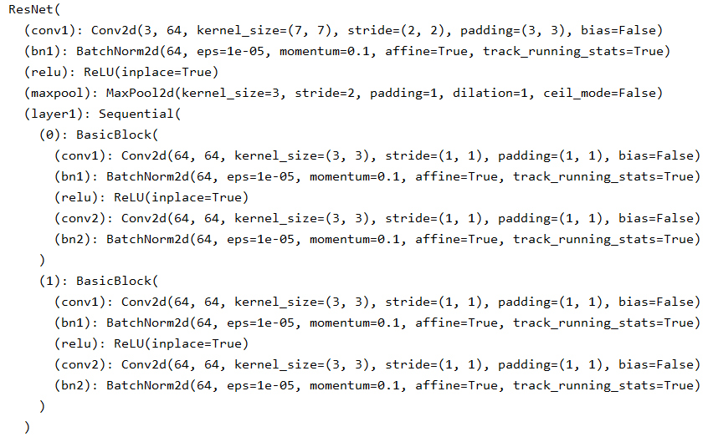

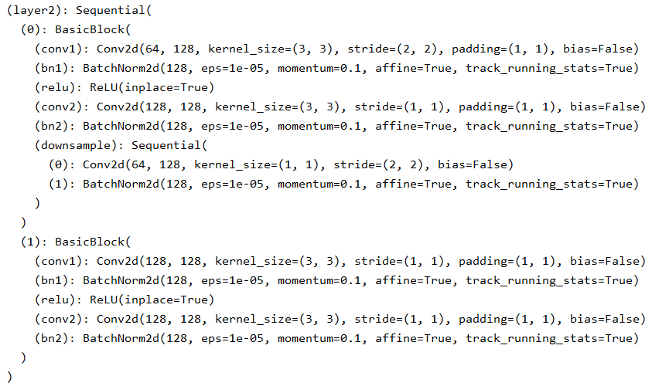

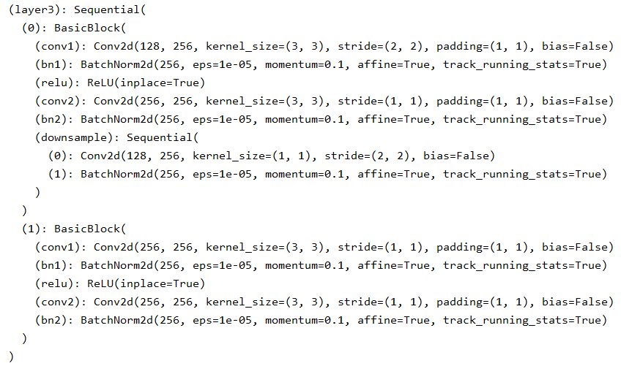

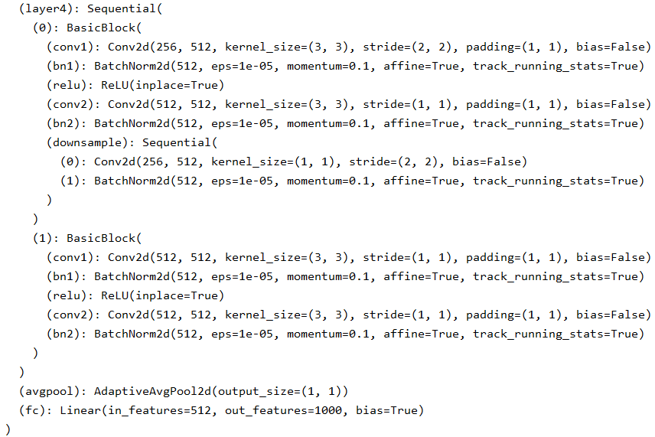

دقت و هزینه به صورت زیر به دست آمد:

Accuracy: 0.8939393939393939

Loss: 0.3719346807761626

نمودارهای دقت و هزینه به صورت زیر به دست آمده اند:

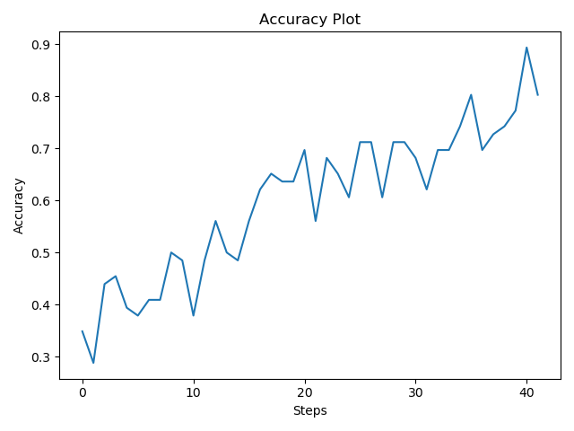

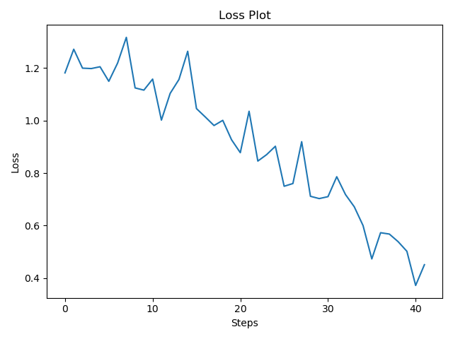

نمونه ای از کلاسه بندی را در زیر مشاهده می کنید:

